**第一单元 走进化学世界**



**01 思维导图**

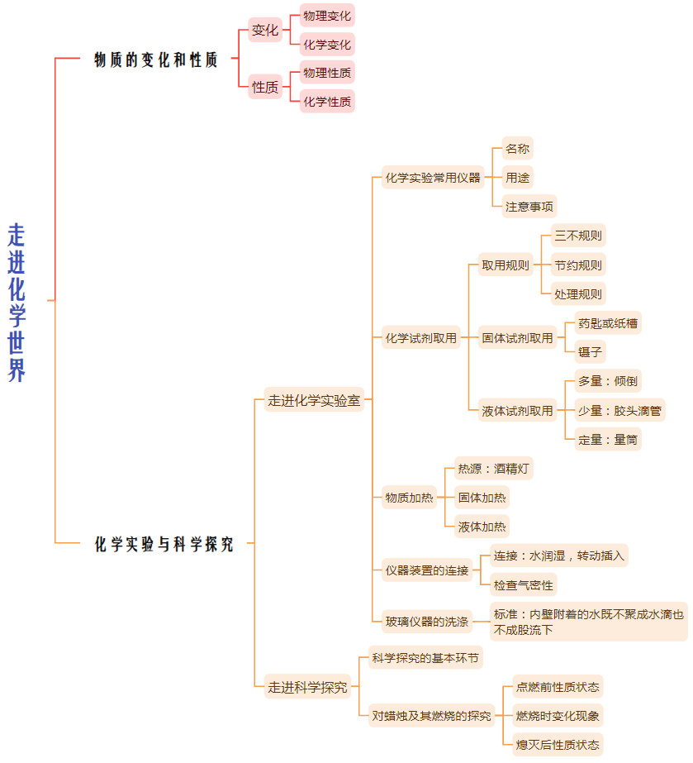



**02 考点速记**

**课题1 物质的变化和性质**

（一）物理变化和化学变化

|  |  |  |
| --- | --- | --- |
|  | 物理变化 | 化学变化（又叫化学反应） |
| 定 义 | **没有生成新物质**的变化 | **生成新物质**的变化 |
| 本质区别 | 变化时**是否有新物质生成** | |
| 常见现象 | 物质的**形态、大小、位置**等发生变化 | 改变颜色、放出气体、生成沉淀等，  并放热、吸热、发光等（**一定伴随能量变化**） |
| 微观实质 | **分子不改变** | **分子发生改变** |
| 联 系 | 发生化学变化时**一定**同时发生物理变化，而发生物理变化时**不一定**同时发生化学变化。  例：点燃蜡烛时，石蜡燃烧生成二氧化碳和水是化学变化，而石蜡受热熔化是物理变化。 | |
| 实 例 | 形状改变：破碎、弯曲、拉成丝、压成片等  状态改变：熔化、凝固、汽化、液化、升华、凝华、铸造等  其他：灯泡通电发光、活性炭吸附色素、金属导电、（气球、轮胎、高压锅）爆炸 | 燃烧变化：物质燃烧、汽油火药等爆炸  变质变化：发酵、酿酒、发霉、腐烂等  锈蚀变化：金属生锈  其他变化：光合（呼吸）作用、杀菌消毒、物质分解等 |

（二）物理性质和化学性质

|  |  |  |
| --- | --- | --- |
|  | 物理性质 | 化学性质 |
| 定 义 | 物质**不需要发生化学变化**就表现出来的性质 | 物质在**化学变化**中表现出来的性质 |
| 区 别 | 性质**是否需要经过化学变化**才能表现出来 | |
| 注 意 | 物质的某些性质受外界条件影响，在描述物质性质时要注明条件（如液体沸点受大气压影响） | |
| 实 例 | **颜色、状态、气味；硬度、密度、沸点、熔点；溶解性、挥发性、导电性、导热性、吸附性**等 | **可燃性、助燃性；氧化性、还原性；**  **稳定性、活泼性；酸性、碱性、毒性**等 |

（三）物质性质和用途关系

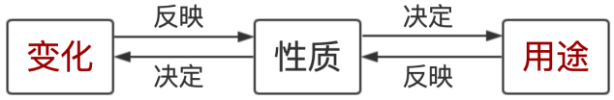

**课题2 化学实验与科学探究**

（一）常见实验仪器

**反应容器：（1）直接加热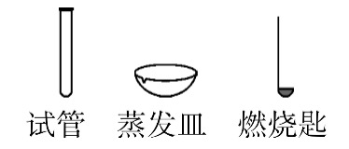（2）垫陶土网加热**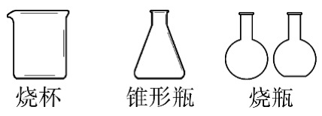

**存放仪器：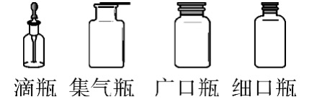 热源：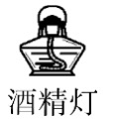 计量仪器：**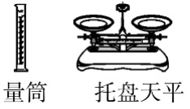

**注液仪器：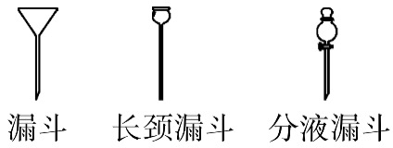 夹持仪器：**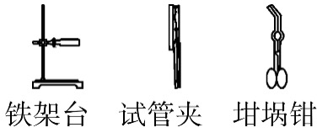

**取用仪器：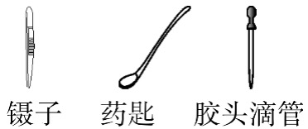 其他仪器：**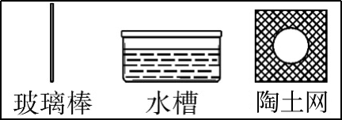

（二）常见危险化学品标志

|  |  |  |  |  |  |
| --- | --- | --- | --- | --- | --- |
| 捕获 | 捕获 | 捕获 | 捕获 | 捕获 | 捕获 |
| 爆炸性物质 | 易燃气体 | 易燃固体 | 易于自燃的物质 | 毒性物质 | 腐蚀性物质 |

（三）化学实验基本操作

1.化学试剂取用规则

①三不规则：不能用**手**接触试剂，不要把**鼻孔凑到容器口**去**闻**试剂的气味，不得**尝**任何试剂的味道。

②节约规则：按规定用量取用试剂，如不指明用量，一般按最少量取用，**液体1~2mL**，**固体只需盖满试管底部**。

③处理规则：实验剩余的试剂既**不能放回原瓶**，也**不要随意丢弃**，更**不要拿出实验室**，要**放入指定的容器内**。

2.固体试剂的取用

（1）存贮：广口瓶

（2）粉末固体取用：**药匙或纸槽**；**（“一横、二送、三竖立”）**

（3）块状固体取用：**镊子夹取**；**（“一横、二放、三慢竖”）**

**用过的药匙或镊子要立刻擦拭干净**。

3.液体试剂的取用

（1）存贮：**细口瓶或滴瓶**；（广口瓶、细口瓶等都经过磨砂处理，目的是增大容器的气密性）

|  |  |  |
| --- | --- | --- |
|  |  |  |

1. 多量液体取用：**直接倾倒**

注意事项（括号内为操作目的）

①细口瓶**瓶塞**必须**倒放**在桌面上（**防止试剂腐蚀实验台或污染试剂**）

②瓶口必须**紧挨**试管口缓缓倾倒（**防止试剂损失**）

③细口瓶**标签**一面必须**朝向手心**（**防止残留液流下腐蚀标签**）

④倒完液体后，**立即盖紧瓶塞**并放回原处，标签向外（**防止试剂潮解、变质**）

（3）少量液体取用：**胶头滴管**

注意事项（括号内为操作目的）

①应在**容器的正上方竖直滴入**；胶头滴管**不要接触容器壁**（**防止沾污试管或污染试剂**）；

②取液后的滴管，应**保持橡胶胶帽在上**，**不要平放或倒置**（**防止液体倒流，沾污试剂或腐蚀橡胶胶帽**）；

③用过的试管要**立即用清水冲洗干净**；但**滴瓶上的滴管（专管专用）不能用水冲洗，也不能交叉使用**。

1. 一定量的液体取用：**量筒（配套使用胶头滴管）**

注意事项

①操作：先向量筒中**倾倒液体至接近所需刻度**时，停止倾倒，余下部分**用胶头滴管滴加**试剂至所需刻度线；

②正确读数：读数时量筒必须**放平稳**，视线与量筒内液体的**凹液面的最低处保持水平**

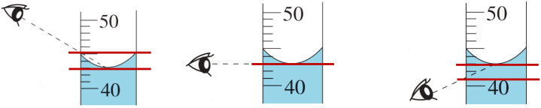

③读数误差：

俯视：**读数** > **液体实际体积**，**实际液体体积** < **读数**；仰视：**读数** < **液体实际体积**，**液体实际体积** > **读数**

4.物质的加热

（1）使用酒精灯注意事项（括号内为操作目的）

|  |  |  |  |  |
| --- | --- | --- | --- | --- |
|  |  |  |  |  |
| 点燃酒精灯 | 熄灭酒精灯 | 添加酒精 | 对液体加热 | 对固体加热 |

①**禁止向燃着的酒精灯里添加酒精**（**防止失火**）；

②**禁止用酒精灯引燃另一只酒精灯**，应该用火柴点燃（**防止失火**）；

③用完酒精灯后，必须用**灯帽盖灭**，不可用嘴去吹（以免引起灯内酒精燃烧发生危险）；

④如果洒出的酒精在桌上燃烧起来，应**立刻用湿抹布扑盖**；

⑤酒精灯内酒精含量**不能少于酒精灯容量的 1/4**，也**不能多于 2/3**，酒精灯在**熄灭**的情况下用**漏斗添加酒精**。

（2）试管加热的注意事项（括号内为操作目的）

①加热前擦干试管外壁的水（**防止加热时受热不均炸裂**）；

②加热时用试管夹夹持试管，试管夹从试管底部往上套，**夹在距试管口约 1/3 处的中上部**，**手握长柄**；

③加热固体，**试管口应略向下倾斜**（**防止冷凝水回流到热的试管底部使试管炸裂**）；

④加热液体，试管口向上倾斜，**与桌面成 45°角**，液体**体积不超过**试管容积的 **1/3**，

加热时试管不要对着有人的方向（**防止液体沸腾时溅出伤人**）；

⑤加热时**先预热**，待**均匀受热**后固定在试剂的部位加热（**防止受热不均炸裂**）；

⑥试管底部**不能和**酒精灯的**灯芯接触**（**防止受热不均炸裂**）；

⑦加热后的热试管**不能用冷水立即冲洗**（**防止骤冷炸裂**）；

⑧加热完毕时要将试管夹从**试管底**取出。

5.仪器装置的连接

（1）把玻璃导管插入带孔橡胶塞：先把玻璃管口**用水润湿**，然后对准橡胶塞上的孔稍稍用力**转动**，将其插入。

（2）连接玻璃导管和乳胶管：先把导管口**用水润湿**，然后稍稍用力把玻璃导管插入乳胶管。

（3）连接橡胶塞和容器：应把橡皮塞慢慢转动塞进容器口。**切不可把容器放在桌上再使劲塞进塞子，以免压破容器**。

（4）检查装置的气密性：

|  |  |
| --- | --- |
| 装置 | 操作方法 |
|  | 连接好仪器，将**导管一端放入水中**，用手**紧握**试管，水中导管口有**气泡冒出**，**松手**后，导管口形成一段**水柱**，且长时间不回落，说明装置气密性良好。 |
|  | 连接好仪器，向长颈漏斗中**注水没过下端管口**，当缓慢**拉注射器**活塞时，长颈漏斗的下端管口处有**气泡冒出**，当缓慢**推注射器**时，长颈漏斗中**液面上升**，说明装置气密性良好。 |
|  | 连接好仪器，先向长颈漏斗内**注入**水使广口瓶内水**没过漏斗下端管口**，用**弹簧夹夹紧胶皮管**，  **继续**向长颈漏斗中**加水**，一段时间后，长颈漏斗中**液面不下降**，说明装置气密性良好。 |

1. 玻璃仪器的洗涤

（1）试管的洗涤：倒净废液后，反复用水冲洗。如果内壁附有不易洗掉的物质，要用试管刷刷洗。洗净的试管要**倒插在试管架上晾干**。

（2）洗过的**玻璃仪器内壁附着的水既不聚成水滴，也不成股流下**时，表示仪器已洗干净。

（四）走进科学探究：对蜡烛及其燃烧的探究

|  |  |  |  |
| --- | --- | --- | --- |
| 实验步骤 | | 实验现象 | 实验分析或结论 |
| 点燃前 | ①观察蜡烛的颜色、状态、形状，闻一闻气味 | **白**色、**固**态、**圆柱**状，**略有**气味 | 石蜡的硬度：**较小**  石蜡的密度：比水**小**  石蜡的溶解性：**难**溶于水 |
| ②用小刀切下一块石蜡放入水中 | 质**软**，石蜡**浮**在水面 |
| 燃烧时 | ①观察火焰附近石蜡的状态变化 | 石蜡**熔化** | 石蜡的熔点**较低**（47~64℃） |
| ②观察火焰 | 火焰分**三**层，**外**层最亮 | 火焰从外到里分别为外焰、内焰、焰心 |
| ③取一个干燥的烧杯罩在火焰上方 | 烧杯内壁有**水珠**产生 | 石蜡燃烧有**水**生成 |
| ④取一个用澄清石灰水润湿内壁的烧杯罩在火焰上方 | 烧杯内壁澄清石灰水**变浑浊** | 石蜡燃烧有**二氧化碳**生成 |
| 熄灭后 | ①熄灭蜡烛 | 有**白烟**产生 | 白烟具有**可燃**性，是**石蜡小颗粒**（冷却凝固的石蜡蒸气） |
| ②用燃着的火柴去点蜡烛刚熄灭时产生的白烟 | 蜡烛重新**燃烧** |
| 方法总结：  检验某物质燃烧是否有水生成的方法：火焰上方罩**干燥的烧杯**观察是否有水雾出现。  检验某物质燃烧是否有二氧化碳生成的方法：火焰上方罩**内壁涂有澄清石灰水的烧杯**观察是否变浑浊。 | | | |



**03 素养提升**

**易错写的关键字**

（1）铁夹台（**铁架台**）　 （2）长劲漏斗（**长颈漏斗**） （3）椎型瓶（**锥形瓶**）

（4）纸糟（**纸槽**） （5）量桶（**量筒**） （6）药题（**药匙**）

（7）洒精灯（**酒精灯**） （8）坩锅钳（**坩埚钳**） （9）混浊（**浑浊**）

**易错点辨析**

**（1）误认为伴随发光、放热、变色、放出气体、生成沉淀的变化一定是化学变化。**

在化学变化中，常常伴随发生一些现象，如发光、放热、变色、放出气体、生成沉淀等。但不是所有的化学变化都会产生上述现象，而具有上述现象的变化也不一定都是化学变化。如灯泡通电后发光、放热就是物理变化；常温下无色的氧气降温后变成淡蓝色液氧也属于物理变化。

**（2）误认为爆炸一定是化学变化。**

爆炸要分为几种情况，对于没有新物质生成的爆炸，如自行车轮胎爆胎等，就是物理变化；而发生在有限空间里的急速燃烧引起的爆炸，因为有新物质生成，如火药爆炸等，就属于化学变化；还有一些爆炸，既不是简单的物理变化，也不是简单的化学变化，如原子弹爆炸。

**（3）误认为结论就是现象。**

现象是实验过程中看到的、听到的、闻到的等直观现象，描述实验现象时不能以结论代替现象。如描述蜡烛燃烧的实验现象不能出现“生成二氧化碳”“生成水”等。

**方法提炼**

（一）氧气（O2）和二氧化碳（CO2）的鉴别

1.闻气体的方法：**（扇闻）用手在瓶口轻轻扇动，仅使极少量的气体进入鼻孔**

2.鉴别：**操作→现象→结论**

收集1瓶氧气和1瓶二氧化碳气体，分别**伸入燃着的木条**，木条**燃烧更旺**的**是氧气**，木条**熄灭**的**是二氧化碳**。

（二）科学探究的主要步骤（八步骤）

（1）提出问题；（2）猜想和假设；（3）制定计划（实验方案）；（4）进行实验；（5）收集证据(包括观察记录到的现象，测量到的数据和其它材料)；（6）解释与结论；（7）反思与评价；（8）表达与交流。